YAŞAM BECERİLERİ KATEGORİLERİNDEN KİŞİSEL BAKIM VE HİJYEN

OCAK AYI ETKİNLİKLERİ

1. Akıllı tahtadan öz bakımı becerileri ve kişisel bakım ile ilgili video izletildi.
2. Öz bakım becerileri ile ilgili pano hazırlatıldı.
3. Resim Dersinden kişisel bakım ile ilgili afiş hazırlatıldı .

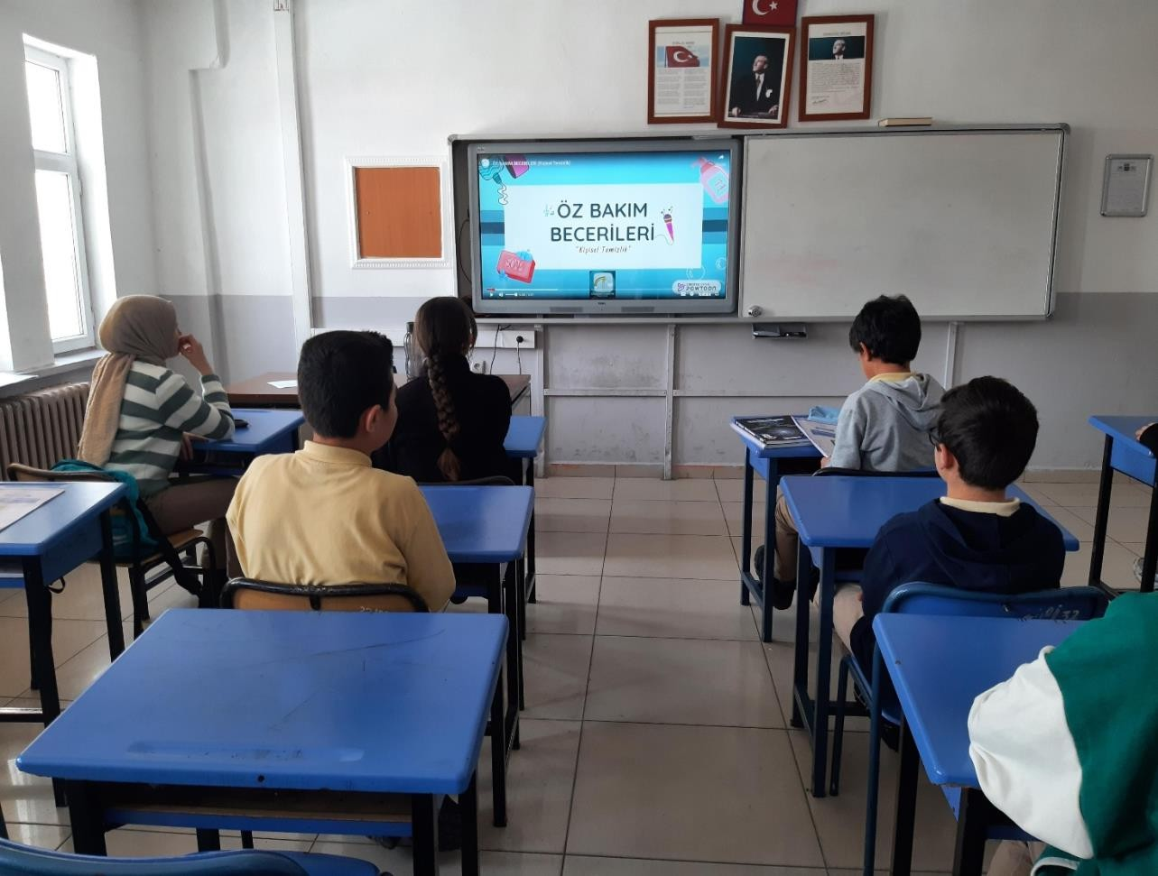

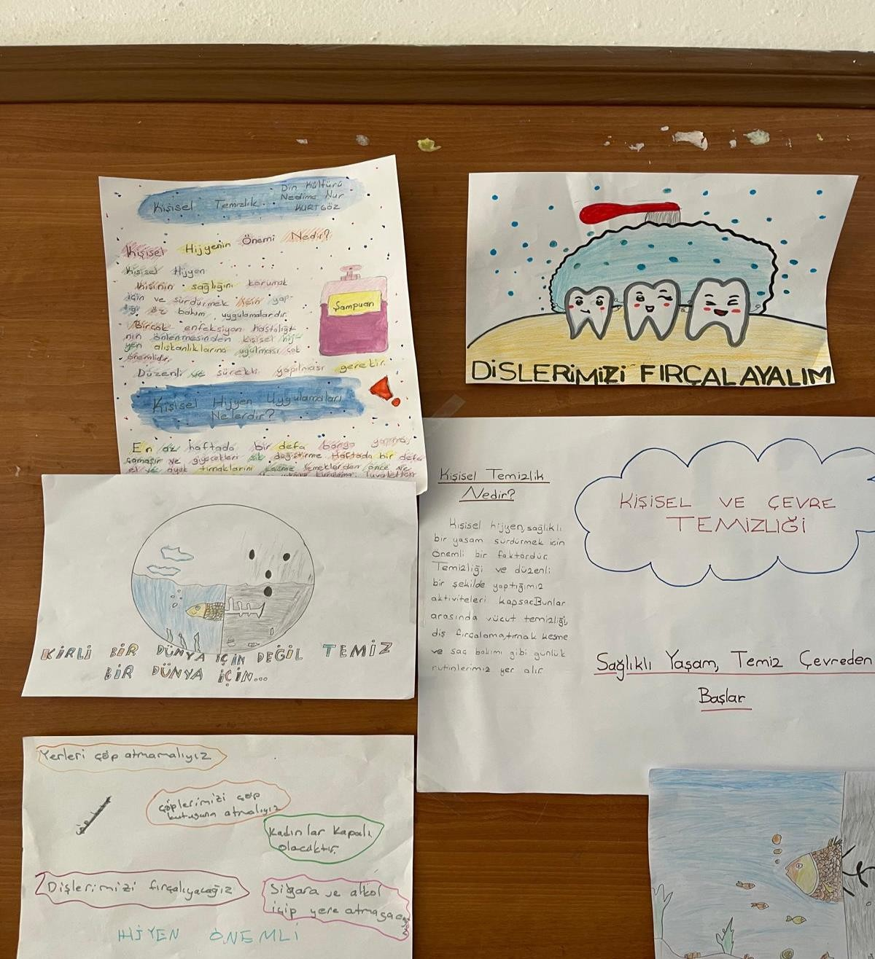

YAŞAM BECERİLERİ KATEGORİLERİNDEN SÜRDÜRÜLEBİLİR YAŞAM VE ÇEVRE BİLİNCİ

OCAK AYI ETKİNLİKLERİ

1. Öğrencilere sürdürülebilir yaşam için gerekli tarım uygulamaları hakkında bilgi verildi.
2. Öğrencilere iklim değişikliğinin nedenlerini ve etkilerini öğretmek için videolar izletildi.
3. Öğrencilerin toplumsal farkındalık projelerine katılımını teşvik etmek için daha önce yapılan projeler gösterildi.
4. Öğrencilere gıda israfının azaltılması konusunda bilinç kazandırıldı.
5. Öğrencilere biyoçeşitlilik hakkında bilgilendirmelerde bulunmak ve öğrencilerin doğal yaşam alanlarının korunmasına yönelik bilinç geliştirmesi için videolar izletildi.

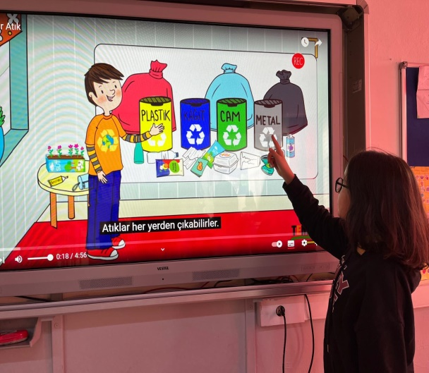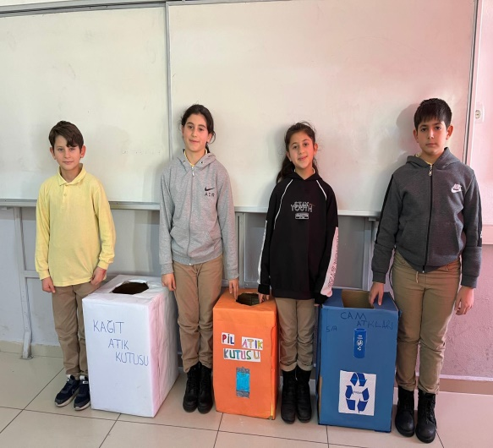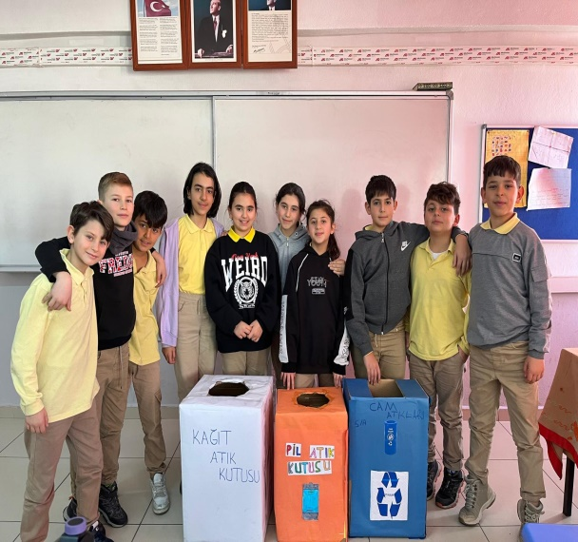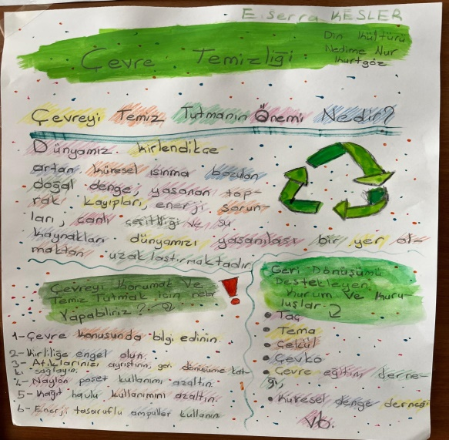

**YAŞAM BECERİLERİ KATEGORİLERİNDEN YARATICILIK VE GİRİŞİMCİLİK OCAK AYI**

**1.** Öğrencilere yaratıcılık ve girişimcilikle ilgili bilgi verildi. Eğitici videolar izletildi.

**2.** Sınıfta beyin fırtınası yapılarak öğrencilerin yeni girişimcilik fikirleri bulmalarına yardım edildi.

**3.** Sonrasında öğrencilerden kendi ilgi alanları doğrultusunda buldukları yeni iş fikirlerini geliştirmeleri ve bir tanıtım projesi hazırlamaları istendi.

metin, çocukların yaptığı resimler, Post-it notu, sarı içeren bir resim

Açıklama otomatik olarak oluşturuldumetin, Post-it notu, dikdörtgen, çocukların yaptığı resimler içeren bir resim

Açıklama otomatik olarak oluşturuldumetin, menü, çocukların yaptığı resimler, çizim içeren bir resim

Açıklama otomatik olarak oluşturuldumetin, kağıt, kağıt ürünü, çocukların yaptığı resimler içeren bir resim

Açıklama otomatik olarak oluşturuldu

**metin, kağıt, el yazısı, mektup, harf içeren bir resim

Açıklama otomatik olarak oluşturuldu**

**metin, sabit, değişmeyen, muayyen, kağıt ürünü, kağıt içeren bir resim

Açıklama otomatik olarak oluşturuldu**

YAŞAM BECERİLERİ KATEGORİLERİNDEN AİLE HAYATIM

ENERJİ VE SU TÜKETİMİNİ KONTROL ETME(OCAK AYI ETKİNLİĞİ)

1)Öğrencilere su tasarrufunun enerji tasarrufunun önemi ile ilgili sorular sorularak dikkat çekilir. Kullanılmayan cihazların fişinin çekilmesi suyun gereksiz akıtılması ile ilgili bilinçlendirme yapılarak sorular yöneltildi.

2)Öğrencilere enerji tasarrufunun önemi ile ilgili video izletildi.

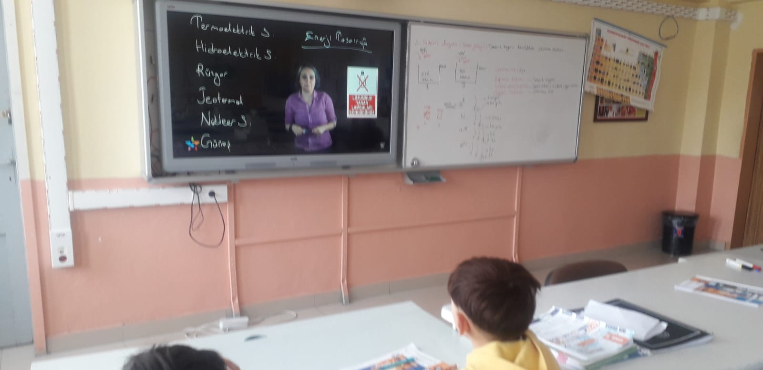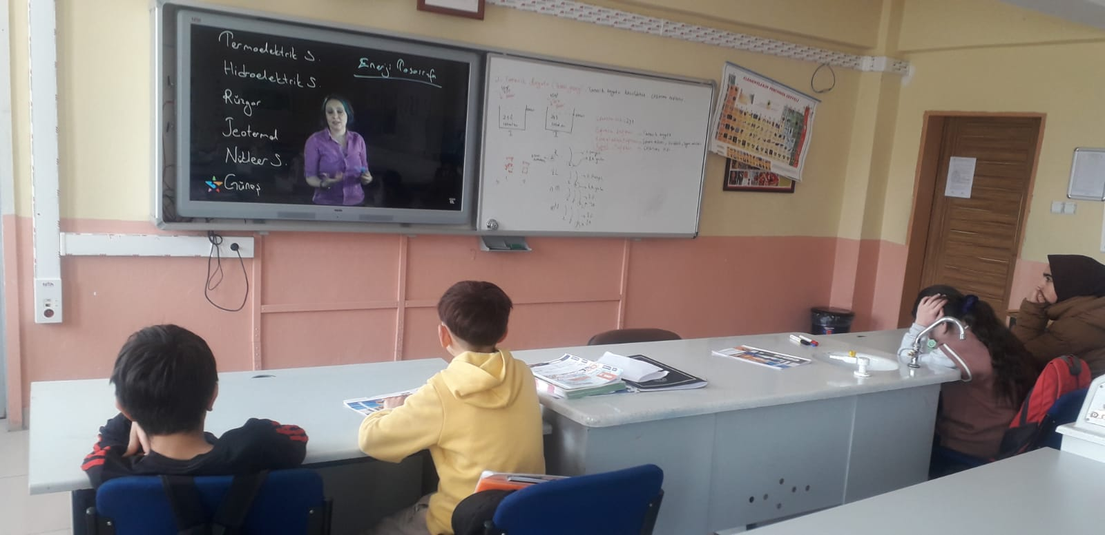

İLETİŞİM VE SOSYAL BECERİLER KATEGORİLERİNDEN ZAMAN YÖNETİMİ VE PLANLAMA BECERİLERİ

OCAK AYI ETKİNLİKLERİ

1)Öğrencilere soru sorularak konu hakkında hazırbulunuşlukları tespit edildi. Zaman nedir?

Planlama nedir? Ders çalışırken nasıl planınızı neye göre ayarlıyorsunuz? Hangi saatlerde daha iyi verim alıyorsunuz? vb. sorular soruldu.

2) Zaman Nedir? Sorusu açılıp zaman çeşitleri üzerinde duruldu. Zamanın yönetilip yönetilemeyeceği üzerinde tartışıldı. Planlamanın bundaki rolü üzerinde duruldu. Konu ile ilgili sunum yapıldı. Sunuda yer alan alt başlıklara günlük hayatlarından örnekler alındı.

3) Öğrencilere gerek ders çalışma gerekse hayatın geri kalanında planlama yapmanın işleri nasıl düzene soktuğu, iş bölüşümündeki karışıklığı nasıl düzelttiği üzerine kısa animasyonlar, videolar izletildi. İsteyen öğrencilerin konu ile ilgili afiş düzenleyebileceği söylendi.

